Rheinbienen.de |  | BETRIEBSANWEISUNG  zur Verwendung im Liebigverdunster an Bienenständen |  | Nr.: 001  Stand: 19.10.2017  Unterschrift:
GEFAHRSTOFFBEZEICHNUNG / TÄTIGKEIT / ARBEITSPLATZ

Ameisensäure, ab 30 % bis unter 90 %

gilt für: (Bienenstand, Verwendung im Liebigverdunster, durch den Imker anzupassen)
 | GEFAHREN FÜR MENSCH UND UMWELT
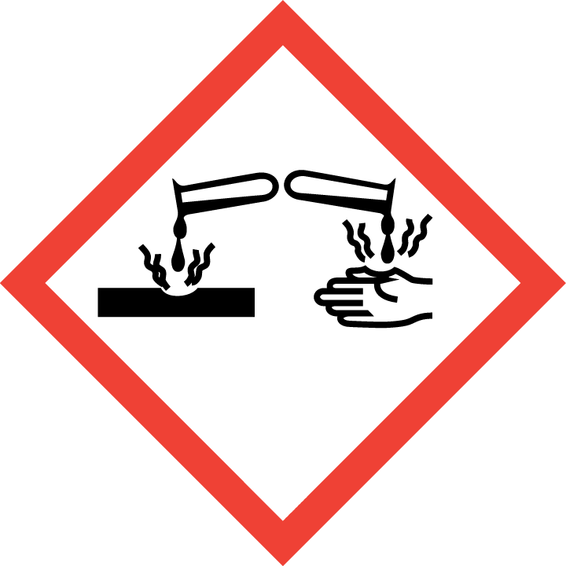  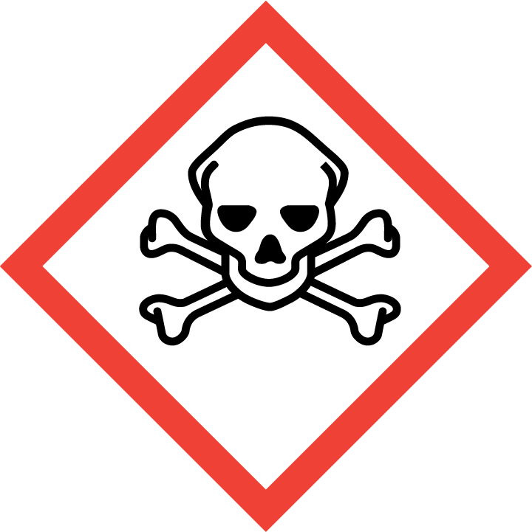  GEFAHR | - Einatmen, Verschlucken oder Hautkontakt kann zu Gesundheitsschäden führen. Giftig bei Einatmen (H331). Gesundheitsschädlich bei Verschlucken (H302). Verursacht schwere Verätzungen der Haut und schwere Augenschäden (H314). Verursacht schwere Augenschäden (H318). Einatmen der Dämpfe kann auch noch nach Stunden zu einem tödlichen Lungenödem führen. Kann Lungenschaden, Augenschaden, Zahnschaden verursachen.  - Kann gegenüber Metallen korrosiv sein (H290). Gefahr durch Ansammlung explosionsfähiger Atmosphäre in Bodennähe bei Versprühen bzw. Erwärmung! Erhöhte Entzündungsgefahr bei durchtränktem Material (z.B. Kleidung, Putzlappen). Reagiert mit starken Oxidationsmitteln unter heftiger Wärmeentwicklung. Bei der Reaktion entsteht Kohlendioxid: Berstgefahr durch Druckaufbau in geschlossenen Behältern! Reagiert mit starken Laugen unter heftiger Wärmeentwicklung. Reagiert unter heftiger Wärmeentwicklung z.B. mit Natriumhypochlorit, Nitromethan und Wasserstoffperoxid. Heftigkeit und Gefährlichkeit der Reaktion sind abhängig von der Konzentration der Säure. Bildet mit Aluminium und Palladium-Kohle brennbare Gase/Dämpfe. Bildet mit Salpetersäure gefährliche Gase und Dämpfe (z.B. Kohlenmonoxid, Stickoxide). Bildet unter heftiger Wärmeentwicklung mit Phosphorpentoxid und konzentrierter Schwefelsäure gefährliche Gase und Dämpfe .  - WGK: 1 (schwach wassergefährdend) |  |  |  |   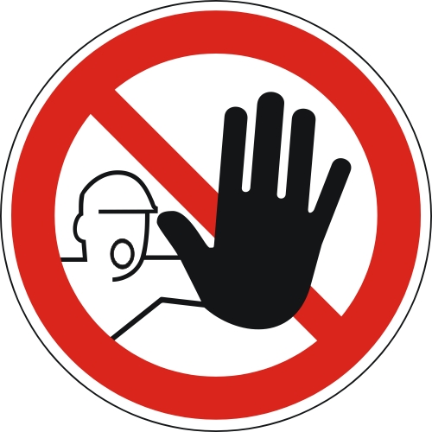
 | SCHUTZMASSNAHMEN UND VERHALTENSREGELN
     | - Bei Dämpfen nur im Freien arbeiten. Gebinde nicht offen stehen lassen! Beim Ab- und Umfüllen Verspritzen und Nachlauf vermeiden. Reaktionsfähige Stoffe fern halten. Beim Auflösen oder Verdünnen immer zuerst das Wasser und dann die Säure zugeben! (Gib das Wasser in die Säure, sonnst geschieht das Ungeheure) Temperatur kontrollieren! Säurebeständige Hilfsgeräte verwenden! Arbeitsgeräte einsetzen, die Hautkontakt verhindern oder verringern.  - Bei Versprühen bzw. Erwärmung Brand- und Explosionsgefahr.  - Nicht Essen, Trinken, Rauchen oder Schnupfen. Einatmen von Dämpfen und Aerosolen vermeiden! Berührung mit Augen, Haut und Kleidung vermeiden! Vor jeder Pause und nach Arbeitsende Hände und andere verschmutzte Körperstellen gründlich reinigen. Nach der Arbeit Hautpflegemittel verwenden! Produktreste sofort von der Haut entfernen, Haut schonend reinigen und sorgfältig abtrocknen. Keinen Arm- oder Handschmuck tragen. Straßenkleidung getrennt von Arbeitskleidung (Imkerjacke) aufbewahren! Verschmutzte und durchtränkte Arbeitskleidung sofort wechseln. Separate Putzlappen und Reinigungstücher für Haut und Maschinen oder Geräte verwenden.  - Lagerbedingungen beachten! Unter Verschluss oder nur für fachkundige und zuverlässige Personen zugänglich aufbewahren.  Vorratsmenge am Arbeitsplatz: 1-2 Liter
Augenschutz: Korbbrille oder Spritzschutzbrille Nitrile (z.B. ShieldSkin orange nitrile 300
Handschutz: Handschuhe aus: Kategorie III nach EN374-1-2003 Schutzhandschuhe z.B. Nitrile (z.B. ShieldSkin orange Nitrile 300. Beim Tragen von Schutzhandschuhen sind Baumwollunterziehhandschuhe empfehlenswert!
Tragezeiten von Schutzhandschuhen beachten! Bei längerfristigem Tragen von Schutzhandschuhen: spezielle Hautschutzmittel vor der Arbeit verwenden.
Atemschutz in geschlossenen Räumen Kombinationsfilter E-P2 (gelb/weiß) oder Kombinationsfilter BE-P2 (grau/gelb/weiß).
Körperschutz: Beim Verdünnen oder Abfüllen: Kunststoffschürze!
 | VERHALTEN IM GEFAHRFALL |  | Feuerwehr 112
- Gefahrenbereich räumen und absperren
- Bei der Beseitigung von ausgelaufenem/verschüttetem Produkt immer Schutzbrille, Handschuhe sowie bei größeren Mengen Atemschutz tragen. Mit saugfähigem, unbrennbarem Material (z.B. Kieselgur, Sand) aufnehmen und entsorgen!
- Produkt ist brennbar. Entstehungsbrand: Tragbaren Feuerlöscher einsetzen. Nicht zu verwenden: Wasser im Vollstrahl! Bei Brand entstehen gefährliche Dämpfe (z.B. Kohlenmonoxid, Wasserstoff)! Bei Brand in der Umgebung Behälter mit Sprühwasser kühlen! Berst- und Explosionsgefahr bei Erwärmung! Brandbekämpfung nur mit umgebungsluftunabhängigem Atemschutzgerät und dicht schließendem Spezialanzug!
- Eindringen in Boden, Gewässer und Kanalisation verhindern!
Tel. Imker: durch den Imker anzupassen
 | ERSTE HILFE |  | Notruf 112
 | Vergiftungszentrale 24h Nottelefon |  | 0228 19 240
 | Bei jeder Erste-Hilfe-Maßnahme: Selbstschutz beachten, in der Regel umgehend Arzt hinzuziehen.  Nach Augenkontakt: Sofort unter Schutz des unverletzten Auges ausgiebig (mind. 10 Minuten) bei geöffneten Lidern mit Wasser spülen.  Nach Hautkontakt: Verunreinigte Kleidung, auch Unterwäsche und Schuhe, sofort ausziehen; persönliche Schutzausrüstung tragen. Haut mit viel Wasser spülen.  Nach Einatmen: Verletzten aus dem Gefahrenbereich bringen. Frischluftzufuhr durch Einatmen von frischer Luft oder Beatmung. Beatmungshilfen benutzen (Selbstschutz). Sofort, auch bei fehlenden Krankheitszeichen, ein Dosieraerosol (inhalatives Steroid) einatmen lassen. Dosierung, Art der Anwendung und weitere Behandlung nach betriebsärztlicher Anordnung!  Nach Verschlucken: Sofortiges kräftiges Ausspülen des Mundes. Wasser in kleinen Schlucken trinken lassen.  Ersthelfer: durch den Imker anzupassen
 | SACHGERECHTE ENTSORGUNG
 | Nicht in Ausguss oder Mülltonne schütten!
 | Vorsicht - Bienen werden gegen die Varroa Milben mit Ameisensäure behandelt
 | GHS-Einstufung
Ameisensäure, ab 30 % bis unter 90 % (Ameisensäure): Einstufung GHS

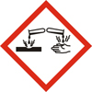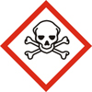
Gefahr
Kann gegenüber Metallen korrosiv sein. (H290)
Gesundheitsschädlich bei Verschlucken. (H302)
Giftig bei Einatmen. (H331)
Verursacht schwere Verätzungen der Haut und schwere Augenschäden. (H314)
Dampf/Aerosol/Nebel nicht einatmen. (P260)
Schutzhandschuhe/Schutzkleidung/Augenschutz tragen. (P280)
BEI BERÜHRUNG MIT DER HAUT (oder dem Haar): Alle kontaminierten Kleidungsstücke sofort ausziehen. Haut mit Wasser abwaschen oder duschen. (P303 + P361 + P353)
BEI EINATMEN: Die Person an die frische Luft bringen und für ungehinderte Atmung sorgen. (P304 + P340)
BEI KONTAKT MIT DEN AUGEN: Einige Minuten lang behutsam mit Wasser spülen. Eventuell vorhandene Kontaktlinsen nach Möglichkeit entfernen. Weiter spülen. (P305 + P351 + P338)
Sofort GIFTINFORMATIONSZENTRUM/Arzt/... (Informationszentrale gegen Vergiftungen : 0228 19 240 anrufen. (P310)
GHS-Einstufung
Korrosiv gegenüber Metallen (Kapitel 2.16) - Kategorie 1 (Met. Corr. 1), H290
Akute Toxizität oral (Kapitel 3.1) - Kategorie 4 (Acute Tox. 4), H302
Akute Toxizität inhalativ (Kapitel 3.1) - Kategorie 3 (Acute Tox. 3), H331
Ätz-/Reizwirkung auf die Haut (Kapitel 3.2) - Kategorie 1B (Skin Corr. 1B), H314
Schwere Augenschädigung/Augenreizung (Kapitel 3.3) - Kategorie 1 (Eye Dam. 1), H318
Der Stoff ist im Anhang VI der CLP-Verordnung gelistet.
Die GHS-Einstufung aus Anhang VI wurde aufgrund vorliegender weiterer Daten sowie Herstellereinstufungen um die oben genannte Einstufung in folgenden Gefahrenklassen ergänzt: Korrosiv gegenüber Metallen, Akute Toxizität, Schwere Augenschädigung/Augenreizung.
Für Verdünnungen und Gemische kann die GHS-Einstufung in die Gefahrenklasse "Akute Toxizität" abhängig von den verwendeten toxikologischen Daten abweichen.
Für Gemische gelten nach Anhang VI der CLP-Verordnung folgende spezifische Konzentrationsgrenzwerte:
Ätz-/Reizwirkung auf die Haut - Skin Corr. 1A, H314: C ≥ 90 %
Ätz-/Reizwirkung auf die Haut - Skin Corr. 1B, H314: 10 % ≤ C < 90 %
Ätz-/Reizwirkung auf die Haut - Skin Irrit. 2, H315: 2 % ≤ C < 10 %
Schwere Augenschädigung/Augenreizung - Eye Irrit. 2, H319: 2 % ≤ C < 10 %
 | Tel: Imker durch den Imker anzupassen



